Није постигнут напредак у директним мировним преговорима између Русије и Украјине
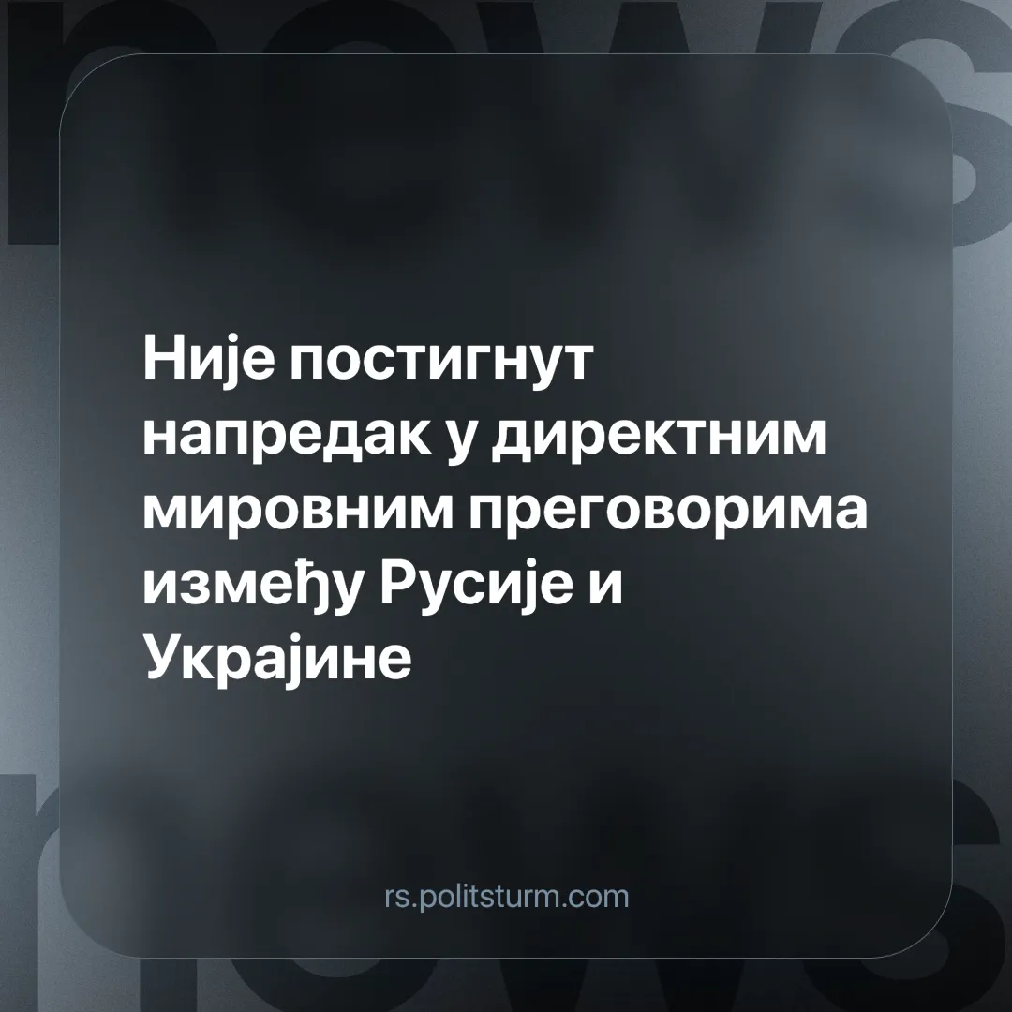

Оригинални чланак
2025-05-30
1 мин. читања

Први директни преговори у више од три године нису донели ни прекид ватре ни мировни споразум. Насупрот томе, пре једног века, бољшевици су постигли мир за само три месеца.
Детаљи. Разговори у Истанбулу имали су за циљ да истраже кораке ка деескалацији, али нису произвели конкретне резултате.
► Две делегације су разговарале о могућем прекиду ватре. Поред споразума о размени заробљеника, резултат су биле нејасне сугестије о будућим рундама преговора без икаквих временских оквира или обавезујућих ставки.
► Русија је потврдила своју одлучност да обезбеди пуну контролу над четири региона и запретила да ће наставити да проширује своје територијалне претензије и тражи још више уколико контролисани региони не буду званично предати од стране Украјине.
Контекст. Током целе „Специјалне војне операције (СВО)“, Москва и Кијев су одржавали повремене дипломатске канале, како јавне тако и приватне. То је потврдио и украјински посланик Алексеј Гончаренко, који је изјавио да је било разговора „2022. и 2023. па чак и 2024. године“.
► Приче о преговорима постале су много чешће откако је Трамп дошао на власт, јер је он почео активно да промовише могућност брзог окончања сукоба. Међутим, ниједна страна не прави уступке.
Треба да знате. Зашто се странкама не жури да преговарају? Сукоб ствара „опсадно стање“ које користи обема странама. Он скреће пажњу са унутрашњих криза и помаже да се оправда појачана контрола владе. Траје више од три године.
► Овај образац дипломатије иза затворених врата – где се одлуке често доносе иза затворених врата док елите обмањују и једна другу и јавност – типичан је за империјализам. На пример, Иранско-ирачки рат је трајао осам година. Упркос томе што су Уједињене Нације више пута покушавале да одрже преговоре, обе стране су одбиле да прекину ватру. Иран је на крају пристао на резолуцију УН о прекиду ватре не због међународног притиска, већ због сопственог ратног умора.
► Насупрот томе, бољшевици су заузели јасан и доследан приступ. Један од главних слогана Октобарске револуције био је успостављање мира међу народима. Само месец дана након револуције, у децембру 1917. године, успешно су потписали споразум о прекиду ватре са Немачким царством. Три месеца касније, потписали су Брест-Литовски мир, брзо извлачећи младу Совјетску Републику из најразорнијег рата тог доба.

Оригинални чланак

